Ansvar og mynde for opplæring

Sak-/arkivsystem: ACOS WebSak
Avdelingsleiar for dokumentsenteret, som òg er systemansvarleg for sak-/arkivsystemet ACOS WebSak, har overordna ansvar for opplæring av tilsette i bruk av systemet. Øygarden kommune nyttar KS-læring til publisering av kurs, der grunnkurs og oppfriskingskurs vert lagt ut kvart halvår. Opplæring vert gjennomført digitalt på Teams, og det vert òg halde tilpassa kurs for einskilde einingar ved behov.

ACOS Akademiet
ACOS Akademiet er ei skybasert, interaktiv læringsplattform frå ACOS AS som tilbyr opplæring i løysingane deira, mellom anna WebSak+, Møte+, Møteportal+ og Eiendom+. Plattformen gir brukarar tilgang til oppdaterte, sjølvstendige opplæringsmodular som kan gjennomførast i nettlesar når det passar.

KS-læring / KS-Kunnskap
KS-læring er kommunen si plattform for publisering og gjennomføring av kurs. Plattformen vert erstatta av KS-Kunnskap i løpet av 2026. Kommunen skal nytte denne plattforma til å sikre systematisk og tilgjengeleg opplæring for tilsette.
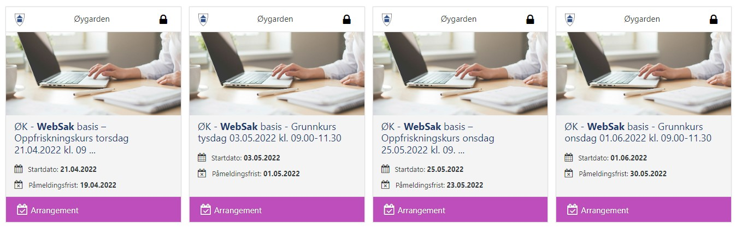

Arkivsystem: Documaster
Dokumentsenteret har ansvar for opplæring i bruk av Documaster. Kurs vert publiserte på KS-læring og gjennomførte etter behov.

Fagsystem
Systemansvarleg for det enkelte fagsystem har ansvar for opplæring av tilsette i sitt system. Dokumentsenteret gir intern opplæring i relevante fagsystem for nye tilsette ved dokumentsenteret.

